**Metody elementów skończonych**

**Sprawozdanie**

**Temat:** *„Symulacja nieustalonych procesów cieplnych.”*

Wykonał: Kamil Wieniecki

1. Wstęp

Napisany przeze mnie program dla rozwiązania problemu symulacji nieustalonych procesów cieplnych wykorzystałem do przedstawienia rzeczywistej sytuacji wymiany cieplnej dla ściany w okresie zimy. Temperatura na zewnątrz to -25oC, natomiast od wewnętrznej strony wynosi 22oC. Temperatura samej ściany to 14 oC. Ściana składa się z betonu komórkowego (bloczków), kamiennej wełny mineralnej ECOSE@ Technology (bez dodatku aerożeli) oraz styropianu.

Przykładem praktycznym takiej ściany mogłaby być ocieplona ściana działowa budynku wystawiona na warunki ostrej zimy.

Schemat:

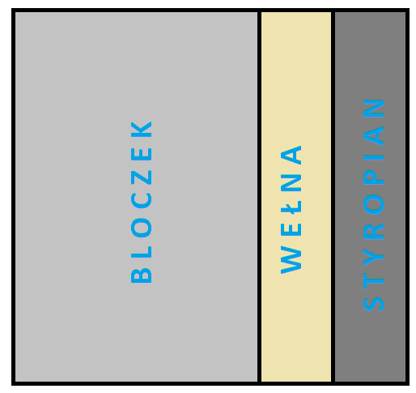

1. Założenia

Materiały wykorzystane w sprawozdaniu cechują się następującymi wartościami:

|  |  |  |  |
| --- | --- | --- | --- |
|  | Beton komórkowy | Wełna mineralna | Styropian |
| Współczynnik przewodzenia ciepła | 0,21 | 0,035 | 0,043 |
| Ciepło właściwe | 840 | 750 | 1460 |
| Gęstość | 600 | 60 | 20 |
| Grubość  [m] | 0,1 | 0,025 | 0,025 |

Badany obszar ma wielkość 0,15m x 0,15m, natomiast siatka MES jest wielkości 31 x 31 węzłów (30 x 30 elementów) – gdzie każdy element to 0,005m.

Współczynniki wymiany ciepła opisane są następującymi zależnościami:

1. Powierzchnia wewnętrzna (lewa strona siatki):

**α = ϕ**

, przy czym **ϕ** = 2,32 dla powietrza w zamkniętym pomieszczeniu

1. Powierzchnia zewnętrzna (prawa strona siatki):

**α = 7,340,656 + 3,78*e-1,91w**

, gdzie wartość dla w (prędkości wiatru) przyjmuje się jako 3 m/s

Po podstawieniu do powyższych wzorów wartości wymiany ciepła to:

**αleft = 3,631**

**αright = 3,70968**

Wartość zmiany czasu dla siatki policzyłem korzystając z materiałów zamieszczonych na stronie:

Δτ =

, gdzie

B – wielkość siatki [m]

nb – ilość węzłów na wielkości B

λ – współczynnik przewodzenia

ρ – gętość materiału

C – ciepło właściwe materiału

Dla poszczególnych materiałów wyniosły one:

Δτbloczek = 112,383

Δτwełna = 60,205

Δτstyropian = 31,798

Wybrałem wartość 45 sekund, a długość całego procesu to 1h 10m.

1. Wyniki

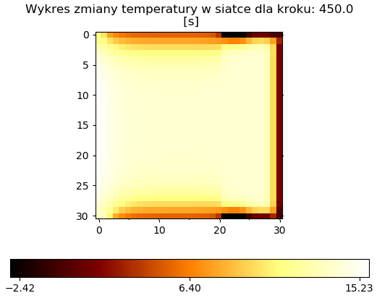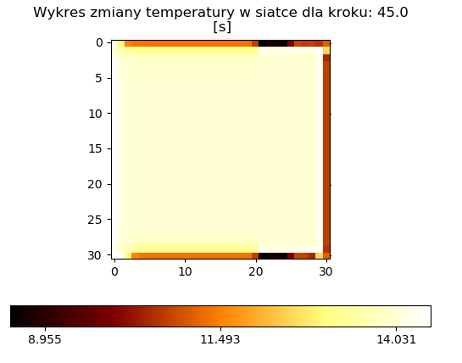

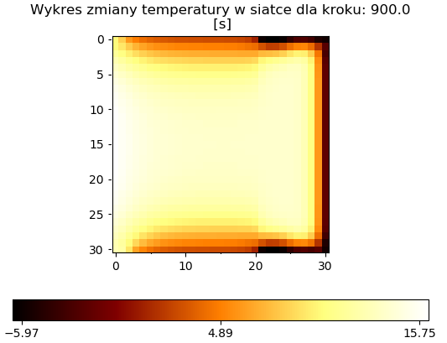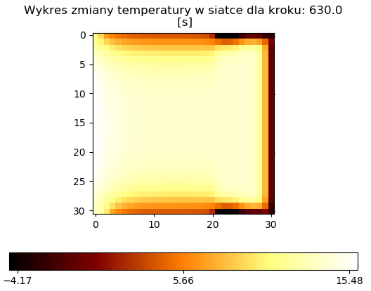

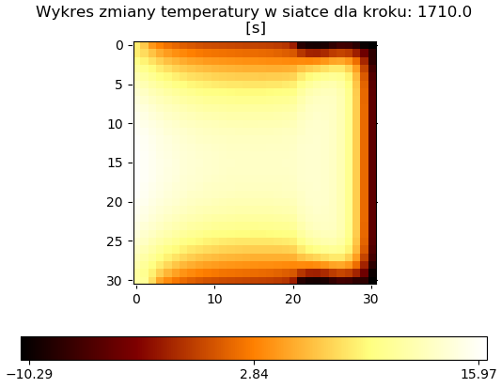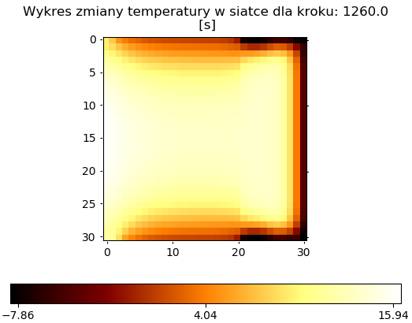

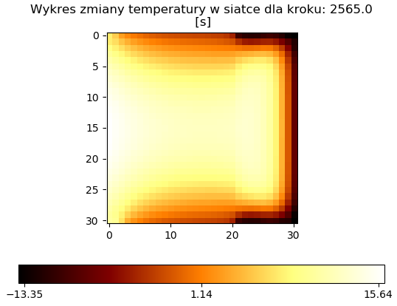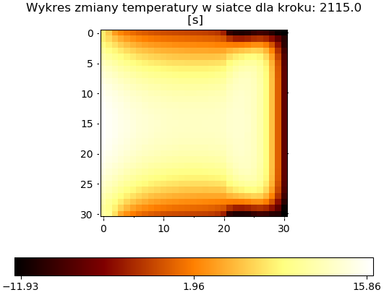

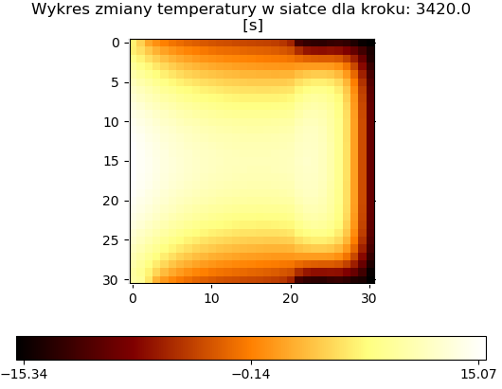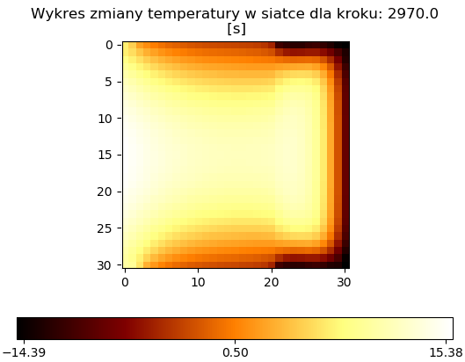

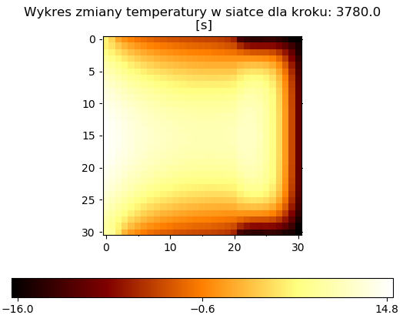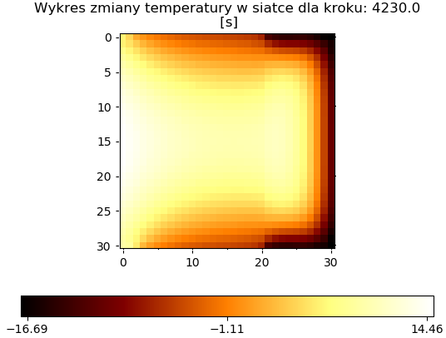

Do wygenerowania powyższych wykresów skorzystałem ze skryptu napisanego w Pythonie korzystając z biblioteki **Matplotlib.** Skrypt znajduje się w folderze „script”.

Skala dobierana była automatycznie, dzięki czemu w najmniejszym kroku 45 sekund widać już najdrobniejsze różnice temperatur w siatce MES.

Wszelkie pliki z zapisanymi danymi zostały zapisane w folderze „wyniki”.

1. Analiza wyników

Zewnętrzna strona ściany zyskała temperaturę niższą od 0oC już po niespełna 8 minutach. Na wykresie zarysowane jest dokładnie położenie izolatorów (od elementu 20 po osi OX), temperatura tam rozchodzi się zupełnie inaczej niż z lewej strony siatki, gdzie znajduje się beton komórkowy. Bloczek miał nieco wyższą temperaturę jednak coraz bliżej jego centrum temperatura z każdym krokiem spadała znacznie szybciej niż w przypadku wełny czy styropianu. Wynika to z tego, że współczynnik przewodzenia betonu komórkowego jest około 7x większy niż w przypadku użytych izolatorów. Na ostatnim wykresie dokładnie widać, że większość styropianu (od elementu 25) uzyskała już niską temperaturę (najcieplejszy element miał zaledwie ok. 6oC), a od strony zewnętrznej około -17 oC. Wełna natomiast w centrum utrzymywała temperaturę nieco wyższą niż 10 oC. W najzimniejszym miejscu miała temperaturę ok. -14 oC.

Oczywiście styropian był najbardziej narażony na działanie niskiej temperatury co widać po wykresach. Najwięcej zaciemnionych punktów znajduję się właśnie dla tego materiału.

Jak widać na załączonych wyżej wykresach temperatura po 70 minutach spadła po zewnętrznej stronie z 14oC do ponad -16oC.

W przypadku wydłużenia czasu procesu zapewne doszłoby do obniżenia temperatury izolatorów, następnie bloczku i osiągnięcia niskiej temperatury materiałów.

1. Wnioski

Wykorzystanie takiej ściany w praktycznym zastosowaniu mija się z celem, co widać po analizie wyników. Ściana traci swoje ciepło bardzo szybko, co powodowałoby znaczną utratę energii cieplnej i byłoby najzwyczajniej nieopłacalne ekonomicznie.

Izolatory dobrze spełniają swoją role – przepuszczają w niewielkim stopniu temperaturę, co zabezpiecza przed nadmiernymi utratami ciepła.

Odpowiedni dobór materiałów oraz grubości ściany zapewni ochronę przed mrozem, jednakże jak widać materiały izolujące zatrzymują mróz w znacznym stopniu nie pozwalając rozchodzić się zimnu. Naturalnie te właściwości wykorzystywane są od lat w budownictwie, ponieważ niwelują straty cieplne co przekłada się na zatrzymywanie ciepła wewnątrz – więc również koszty ogrzewania maleją. Koszty materiałów oraz ich montaż są tańsze niż ogrzewanie – podczas zimy co roku należy liczyć się z ujemną temperaturą, a ogrzewanie ściany, która szybko traci ciepło - w przeciągu lat zdecydowanie przewyższy koszty montażu izolacji.

Wszelkie materiały znajdują się na moim Githubie i są dostępne pod linkiem:

https://github.com/wienio/MES

1. Źródła:

<http://bcpw.bg.pw.edu.pl/Content/3721/12jkzztc_wymiana.pdf>

<http://home.agh.edu.pl/~pkustra/MES/FEM_transient_2d.pdf>

<http://home.agh.edu.pl/~pkustra/MES/Jakobian.pdf>

<http://kurtz.zut.edu.pl/fileadmin/BE/Tablice_materialowe.pdf>